Mit ausgeklügelten Konzepten die Effizienz steigern - B&R präsentiert Lösungen auf der Vienna-Tec 2012
(Eggelsberg) Auf der Vienna-Tec 2012, die vom 9. bis 12. Oktober auf dem Wiener Messegelände stattfindet, präsentiert B&R in Halle D, Stand D0117 Messe-Highlights, die Trendthemen der Automatisierung aufgreifen. Dazu zählen zum Beispiel ausgeklügelte Konzepte zur Effizienzsteigerung im Engineering. Wie sich Unternehmen Wettbewerbsvorteile durch einen optimalen Engineering-Workflow sichern können, demonstriert am B&R-Messestand der vernetzte Live-Aufbau im Automation Studio. Die nahtlose Integration von Projektierung und Programmierung in das Automatisierungssystem bietet Maschinen- und Anlagenbauern entscheidende Vorteile.
Zwei weitere Trendthemen prägen den Messeauftritt von B&R auf der Vienna-Tec: die Zustandsüberwachung von Maschinen und Anlagen sowie die Erfassung des Energieverbrauchs. „Diese Themen gewinnen sowohl für produzierende Unternehmen selbst als auch im OEM-Bereich zunehmend an Bedeutung“, sagt Hermann Obermair, Leiter Vertrieb Österreich. Die vorkonfigurierten Solution-Packages von B&R für Energy Monitoring und Condition Monitoring zeigen die Möglichkeiten der Integration in vorhandene Automatisierungslösungen auf. Sämtliche Prozessmedien – wie Strom, Druckluft, Dampf oder Wasser – lassen sich erfassen und optimieren. Darüber hinaus werden kritische Anlageninformationen, wie Lagerschäden oder Schwergängigkeit, online verarbeitet. Die Lösungen von B&R ermöglichen somit eine wirtschaftliche und rentable Lösung für zustandsorientierte Wartungskonzepte von Maschinen und Anlagen.

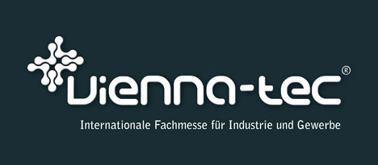

关于贝加莱
贝加莱是一家总部位于奥地利并在全球拥有分公司的创新型自动化企业。2017年7月，贝加莱成为ABB集团的机械自动化事业部。作为工业自动化领域的全球领导者，贝加莱将前沿技术与领先工程相结合，为几乎每个行业的客户提供面向机器与工厂自动化、运动控制、HMI和集成安全技术的完整解决方案。借助于OPC UA、POWERLINK、openSAFETY等工业物联网通信标准，以及强大的Automation Studio软件开发平台，贝加莱不断重新定义自动化工程的未来。受简化流程和超出客户预期的承诺驱动，贝加莱始终保持创新精神并处于工业自动化领域的前沿。
获取更多信息，请访问www.br-automation.com。

